TRƯỜNG ĐẠI HỌC CÔNG NGHỆ THÔNG TIN &

TRUYỀN THÔNG VIỆT HÀN

**Khoa Khoa Học Máy Tính**



LẬP TRÌNH DI ĐỘNG

**XÂY DỰNG ỨNG DỤNG BÁN SẢN PHẨM PHẦN MỀM CÔNG NGHỆ TRÊN THIẾT BỊ DI ĐỘNG ANDROID**

Giảng viên hướng dẫn: **ThS.Trịnh Thị Ngọc Linh**

Sinh viên thực hiện: **Nguyễn Thành Công 21IT469**

**Phan Thị Thu Phương 21IT508**

**Hoàng Phố 21IT368**

**Lê Thị Thu Hường 21IT489**

Đà Nẵng, tháng 05 năm 2023

TRƯỜNG ĐẠI HỌC CÔNG NGHỆ THÔNG TIN &

TRUYỀN THÔNG VIỆT HÀN

**Khoa Khoa Học Máy Tính**



LẬP TRÌNH DI ĐỘNG

**XÂY DỰNG ỨNG DỤNG BÁN SẢN PHẨM PHẦN MỀM CÔNG NGHỆ TRÊN THIẾT BỊ DI ĐỘNG ANDROID**

Giảng viên hướng dẫn: **ThS.Trịnh Thị Ngọc Linh**

Sinh viên thực hiện: **Nguyễn Thành Công 21IT469**

**Phan Thị Thu Phương 21IT508**

**Hoàng Phố 21IT368**

**Lê Thị Thu Hường 21IT489**

Đà Nẵng, tháng 05 năm 2023

NHẬN XÉT CỦA GIẢNG VIÊN HƯỚNG DẪN

………………………………………………………………………………………………………………………………………………………………………………………………………………………………………………………………………………………………………………………………………………………………………………………………………………………………………………………………………………………………………………………………………………………………………………………………………………………………………………………………………………………………………………………………………………………………………………………………………………………………………………………………………………………………………………………………………………………………………………………………………………………………………………………………………………………………………………………………………………………………………………………………………………………………………………………………………………………………………………………………………………………………………………………………………………………………………………………………………………………………………………………………………………………………………………………………………………………………………………………………………………………………………………………………………………………………

**MỤC LỤC**

**DANH SÁCH THUẬT NGỮ VIẾT TẮT 1**

**DANH MỤC HÌNH 2**

**DANH MỤC BẢNG 3**

**LỜI MỞ ĐẦU 4**

**CHƯƠNG 1: TỔNG QUAN 5**

**1.1. Giới thiệu đề tài 5**

**1.2. Mục đích của ứng dụng Android cần thiết kế 6**

**1.3. Một số trang chính của ứng dụng 8**

**1.4. Lựa chọn ngôn ngữ lập trình 8**

1.4.1 Ngôn ngữ lập trình PHP 8

1.4.2 Ngôn ngữ lập trình Java 10

**CHƯƠNG 2: KHẢO SÁT HỆ THỐNG 12**

**2.1. Khảo sát thực tế 12**

2.1.1. Chức năng 12

2.1.2. Yêu cầu bài toán 12

2.1.3. Khảo sát thị trường 12

**2.2. Khảo sát hệ thống 13**

2.2.1. Mô tả hoạt động hệ thống 13

2.2.2. Mục đích thiết kế ứng dụng Ạndroid 14

2.2.3. Các yêu cầu cần đạt được của thiết kế ứng dụng Android 14

**CHƯƠNG 3: PHÂN TÍCH VÀ THIẾT KẾ HỆ THỐNG 17**

**3.1. Phân tích các chức năng, tác nhân trong hệ thống 17**

3.1.1. Các chức năng chính của hệ thống 17

3.1.2. Các tác nhân chính của hệ thống 17

**3.2. Xây dựng biểu đồ Use case 18**

3.2.1. Xác định các Use case................................................................18

3.2.2. Biểu đồ Use case tổng quát.........................................................19

3.2.3. Xác định các gói Use Case, biểu đồ Use Case chi tiết...............19

*3.2.3.1 Nhóm Use case đăng ký, đăng nhập.......................................20*

*3.2.3.2 Nhóm Use case Quản lý thông tin cá nhân............................20*

*3.2.3.3 Nhóm Use Case Quản lý thành viên......................................21*

*3.2.3.4 Nhóm Use case Quản lý danh mục sản phẩm........................21*

*3.2.3.5 Nhóm Use case Mua hàng......................................................22*

*3.2.3.6 Nhóm Use case Quản lý blog.................................................22*

*3.2.3.7 Nhóm Use case Chat..............................................................23*

**3.3. Biểu đồ hoạt động của các Use Case 23**

3.3.1 Biểu đồ hoạt động của Use case đăng ký 23

3.3.2 Biểu đồ hoạt động của Use case đăng nhập.................................24

3.3.3 Biểu đồ hoạt động của Use case quên mật khẩu..........................24

3.3.4 Biểu đồ hoạt động của Use case tìm kiếm sản phẩm...................25

3.3.5 Biểu đồ hoạt động của Use case sản phẩm..................................25

3.3.6 Biểu đồ hoạt động Use case giỏ hàng..........................................26

3.3.7 Biểu đồ hoạt động thanh toán......................................................26

**3.4. Biểu đồ trình tự 27**

3.4.1 Biểu đồ trình tự đăng nhập 27

3.4.2 Biểu đồ trình tự đăng ký..............................................................27

3.4.3 Biểu đồ trình tự quên mật khẩu...................................................28

3.4.4 Biểu đồ trình tự tìm kiếm............................................................28

3.4.5 Biểu đồ trình tự sản phẩm............................................................29

3.4.6 Biểu đồ trình tự thanh toán..........................................................29

**CHƯƠNG 4: THIẾT KẾ CƠ SỞ DỮ LIỆU 30**

**4.1. Bảng thiết kế CSDL 30**

4.1.1 Bảng tbl_user 30

4.1.2Bảng tbl_category ........................................................................30

4.1.3 Bảng tbl_product 30

4.1.4 Bảng tbl_shipping 31

4.1.5 Bảng tbl_comment 31

4.1.6 Bảng tbl_cart_details 31

4.1.7 Bảng tbl_cart_payments 32

4.1.8 Bảng tbl_comment_blog 32

4.1.9 Bảng tbl_port_blog 33

4.1.10 Bảng tbl_chat_message 33

**4.2. Biểu đồ quan hệ CSDL 34**

**CHƯƠNG 5: TRIỀN KHAI ỨNG DỤNG ANDROID TẢNG PHP, JAVA 35**

**5.1 Các giao diện chính 35**

5.1.1 Giao diện trang chủ 35

5.1.2 Giao diện sản phẩm 35

5.1.3 Giao diện giỏ hàng 36

5.1.4 Giao diện thanh toán 36

5.1.5 Giao diện Blog 37

5.1.6 Giao diện người dùng 37

**KẾT LUẬN VÀ HƯỚNG PHÁT TRIỂN 38**

**TÀI LIỆU THAM KHẢO 39**

**DANH SÁCH THUẬT NGỮ VIẾT TẮT**

|  |  |  |
| --- | --- | --- |
| STT | Từ viết tắt | Ý Nghĩa |
| 1 | API | Viết tắt của Application Programming Interface – Giao diện lập trình ứng dụng |
| 2 | OOA | Viết tắt của Object Oriented Analysis – Phân tích theo hướng đối tượng |
| 3 | CNTT | Công nghệ thông tin |
| 4 | UC | Use Case |
| 5 | CSDL | Cơ sở dữ liệu |

##### **DANH MỤC HÌNH**

##### *Hình 1: Biểu đồ Use case tổng quát…………………………………………19*

##### *Hình 2: Nhóm các Use case ………………………………………………….19*

##### *Hình 3: Nhóm Use case Đăng ký, Đăng nhập……………………………..20*

##### *Hình 4: Nhóm Use case Quản lý thông tin cá nhân……………………….20*

##### *Hình 5: Nhóm Use case Quản lý danh sách thành viên…………………..21*

##### *Hình 6: Nhóm Use case Quản lý danh mục sản phẩm…………………….21*

##### *Hình 7: Nhóm Use case Mua hàng…………………………………………..22*

##### *Hình 8: Nhóm Use case Quản lý blog……………………………………….22*

##### *Hình 9: Nhóm Use case Chat………………………………………………...23*

##### *Hình 10: Biểu đồ Use case đăng ký………………………………………….23*

##### *Hình 11: Biểu đồ Use case đăng nhập………………………………………24*

##### *Hình 12: Biểu đồ Use case quên mật khẩu…………………………………24*

##### *Hình 13: Biểu đồ Use case tìm kiếm sản phẩm…………………………….25*

##### *Hình 14: Biểu đồ Use case sản phẩm……………………………………….25*

##### *Hình 15: Biểu đồ Use case giỏ hàng………………………………………...26*

##### *Hình 16: Biểu đồ Use case thanh toán………………………………………26*

##### *Hình 17: Biểu đồ trình tự đăng nhập………………………………………..27*

##### *Hình 18: Biểu đồ trình tự đăng ký…………………………………………...27*

##### *Hình 19: Biểu đồ trình tự quên mật khẩu…………………………………...28*

##### *Hình 20: Biểu đồ trình tự tìm kiếm…………………………………………..28*

##### *Hình 21: Biểu đồ trình tự sản phẩm…………………………………………29*

##### *Hình 22: Biểu đồ trình tự thanh toán………………………………………..29*

##### *Hình 23: Biểu đồ quan hệ cơ sở dữ liệu…………………………………….34*

##### *Hình 24: Giao diện trang chủ………………………………………………..35*

##### *Hình 25: Giao diện sản phẩm………………………………………………..35*

##### *Hình 26: Giao diện giỏ hàng…………………………………………………36*

##### *Hình 27: Giao diện thanh toán……………………………………………….36*

##### *Hình 28: Giao diện Blog………………………………………………………37*

##### *Hình 29: Giao diện người dùng……………………………………………...37*

# DANH MỤC BẢNG

# *Bảng 1: tbl_user………………………………………………………………..30*

##### *Bảng 2: tbl_category…………………………………………………………..30*

##### *Bảng 3: tbl_product……………………………………………………………31*

##### *Bảng 4: tbl_shipping…………………………………………………………..31*

##### *Bảng 5: tbl_comment………………………………………………………….31*

##### *Bảng 6: tbl_cart_details………………………………………………………32*

##### *Bảng 7: tbl_cart_payments…………………………………………………...32*

Bảng 8: *tbl_comment_blog……………………………………………………33*

##### *Bảng 9: tbl_comment_blog…………………………………………………...33*

##### *Bảng 10: tbl_chat_message…………………………………………………..33*

# LỜI MỞ ĐẦU

Chúng ta đang sống trong một thế giới ngày càng phát triển công nghệ, với sự bùng nổ của các thiết bị di động và ứng dụng điện thoại thông minh. Với sự phổ biến của smartphone, các ứng dụng di động đang trở thành một phần không thể thiếu trong cuộc sống của chúng ta. Ngày nay, mọi người có thể dễ dàng truy cập vào các ứng dụng di động và thực hiện các giao dịch mua bán trực tuyến một cách dễ dàng và tiện lợi.

Với sự phát triển của công nghệ thông tin, các ứng dụng di động đã trở thành một kênh bán hàng rất quan trọng cho các doanh nghiệp. Việc xây dựng một ứng dụng bán sản phẩm phần mềm công nghệ trên thiết bị di động Android không chỉ mang lại lợi ích cho các doanh nghiệp trong việc tiếp cận khách hàng một cách hiệu quả mà còn giúp tăng cường độ tin cậy và sự tương tác giữa khách hàng và doanh nghiệp.

Chúng em đã quyết định thực hiện đề tài *"Xây dựng ứng dụng bán sản phẩm phần mềm công nghệ trên thiết bị di động Android"* với mục đích cung cấp cho khách hàng một trải nghiệm mua sắm tuyệt vời trên thiết bị di động của mình. Chúng em sẽ xây dựng một ứng dụng chuyên nghiệp và tiện lợi, giúp khách hàng dễ dàng tìm kiếm và mua các sản phẩm công nghệ phần mềm một cách nhanh chóng và an toàn.

Với sự hỗ trợ tận tình của cô ThS.**Trịnh Thị Ngọc Linh** trong khoa "Công nghệ thông tin và truyền thông Việt Hàn", người đã trực tiếp hướng dẫn, chỉ bảo và giúp đỡ chúng em. Chúng em rất biết ơn vì đã nhận được sự chỉ dẫn và hỗ trợ tận tình của cô trong suốt quá trình thực hiện đề tài này.

*Một lần nữa nhóm em xin được chân thành cảm ơn!*

**CHƯƠNG 1: TỔNG QUAN**

Tại Việt Nam, với sự phát triển nhanh chóng của công nghệ, nhu cầu mua bán trực tuyến thông qua thiết bị di động đang trở nên ngày càng phổ biến. Nhận thấy nhu cầu đó, nhóm chúng em quyết định thực hiện đề tài *"Xây dựng ứng dụng bán sản phẩm phần mềm công nghệ trên thiết bị di động Android".*

Mục tiêu của chúng em là tìm hiểu các cửa hàng bán hàng trực tuyến đã và đang hoạt động thành công trên nền tảng di động, đồng thời xây dựng một ứng dụng bán hàng trực tuyến trên thiết bị di động Android, giúp người dùng có thể mua sắm một cách dễ dàng và thuận tiện hơn bao giờ hết.

Qua quá trình nghiên cứu và thực hiện, chúng em mong muốn mang lại cho người dùng một sản phẩm ứng dụng tốt nhất có thể, đáp ứng đầy đủ nhu cầu của người dùng và đạt được sự tin tưởng của khách hàng.

## 1.1. Giới thiệu đề tài

Việc mua bán qua mạng trở nên phổ biến hơn bao giờ hết trong cuộc sống hiện đại, đặc biệt là khi người dùng di động ngày càng tăng. Với sự phát triển của công nghệ, ứng dụng di động đã trở thành một công cụ quan trọng trong việc mua bán trực tuyến. Tuy nhiên, việc tìm kiếm sản phẩm phù hợp và đáng tin cậy trên ứng dụng di động vẫn còn gặp nhiều khó khăn.

Nhóm chúng em đã chọn đề tài "Xây dựng ứng dụng bán sản phẩm phần mềm công nghệ trên thiết bị di động Android" để giải quyết những khó khăn này. Mục tiêu của đề tài là tạo ra một ứng dụng mua bán trực tuyến trên thiết bị di động Android, cho phép người dùng dễ dàng tìm kiếm sản phẩm và mua hàng với độ tin cậy cao.

Ứng dụng được thiết kế với giao diện đơn giản, dễ sử dụng và có tính năng tìm kiếm thông minh giúp người dùng có thể tìm kiếm sản phẩm một cách nhanh chóng và chính xác. Ngoài ra, ứng dụng còn cung cấp thông tin chi tiết về sản phẩm, bao gồm hình ảnh, mô tả, giá cả và đánh giá của người dùng để giúp người dùng đưa ra quyết định mua hàng tốt hơn.

Để đảm bảo tính an toàn cho người dùng, chúng em cũng tích hợp tính năng thanh toán trực tuyến an toàn và bảo mật thông tin cá nhân của người dùng. Ngoài ra, ứng dụng còn có tính năng quản lý đơn hàng và giao hàng, giúp người dùng có thể theo dõi tình trạng đơn hàng và nhận hàng một cách thuận tiện.

Với việc xây dựng ứng dụng bán sản phẩm phần mềm công nghệ trên thiết bị di động Android, chúng em hy vọng sẽ giúp đỡ người dùng trong việc tìm kiếm và mua hàng một cách tiện lợi và an toàn, đồng thời giúp cho các cửa hàng có thể tiếp cận được với khách hàng một cách nhanh chóng và hiệu quả.

**1.2. Mục đích của ứng dụng Android cần thiết kế**

Khi đi xây đựng một ứng dụng andorid đầu tiên chúng ta phải hình dung ra xem chúng ta cần phải thiết kế cái gì? cho ứng dụng của mình. Không có chủ định và mục tiêu rõ ràng thì cả ứng dụng đó trở nên sai lầm, lan man và cuối cùng đi tới một hướng khó có thể trở lại. Thiết kế cẩn thận và định hướng rõ là chìa khóa hướng tới thành công của việc xây dựng ứng dụng. Vận dụng tổng hợp những kiến thức đã học để tiến hành thiết kế ứng dụng andorid nhằm giải quyết những khó khăn hiện tại của cửa hàng. Tìm hiểu thực trạng thương mại điện tử để triển khai hệ thống thương mại điện tử tại cửa hàng cho phù hợp. Khai phá lợi ích của Internet để hướng đến một môi trường kinh doanh toàn cầu.

Tất cả các ứng dụng Android đều cần có một mục đích rõ ràng và định hướng để đảm bảo tính thực tế và hiệu quả của nó. Trước khi bắt đầu xây dựng một ứng dụng, cần phải xác định rõ mục đích của nó để đưa ra các giải pháp phù hợp.

Một số mục đích phổ biến của các ứng dụng Android bao gồm cung cấp thông tin và giải trí cho người dùng, tối ưu hóa công việc kinh doanh hoặc giúp giải quyết các vấn đề trong cuộc sống hàng ngày. Ví dụ, một ứng dụng nhà hàng có thể giúp người dùng tìm kiếm các nhà hàng gần đó, đặt hàng và thanh toán trực tuyến. Một ứng dụng thể thao có thể cung cấp các thông tin liên quan đến các sự kiện thể thao, kết quả trận đấu và đánh giá của người dùng về các đội bóng.

Mục đích của ứng dụng Android không chỉ giúp định hướng cho quá trình phát triển, mà còn giúp các nhà phát triển xác định được đối tượng người dùng của mình và cung cấp các tính năng phù hợp với nhu cầu của họ. Việc đưa ra mục đích rõ ràng và định hướng phù hợp sẽ giúp cho ứng dụng của bạn được phát triển một cách hiệu quả và mang lại giá trị thực cho người dùng.

Trước khi bắt đầu xây dựng ứng dụng bán sản phẩm phần mềm công nghệ trên thiết bị di động Android, chúng ta cần đưa ra những bước cơ bản sau:

Xác định đối tượng khách hàng sử dụng ứng dụng: Từ đó, ta có thể nắm bắt được nhu cầu và mong muốn của khách hàng, đưa ra những giải pháp tốt nhất để đáp ứng nhu cầu của họ.

Xác định mục đích của ứng dụng: Có thể là tạo ra một sản phẩm mới, cải tiến sản phẩm cũ, cung cấp dịch vụ hoặc giải trí.

Xác định các tính năng chính của ứng dụng: Các tính năng này phải đáp ứng được nhu cầu của khách hàng, cũng như hỗ trợ hoàn thiện mục đích của ứng dụng.

Thiết lập giao diện và trải nghiệm người dùng: Thiết kế giao diện phải đơn giản, dễ sử dụng và trực quan. Trải nghiệm người dùng cũng là một yếu tố quan trọng để tăng sự hấp dẫn và thu hút người dùng.

Khi xây dựng ứng dụng bán sản phẩm phần mềm công nghệ trên thiết bị di động Android, ta cũng cần quan tâm đến việc quản lý, bảo trì và cập nhật sản phẩm thường xuyên để đáp ứng được nhu cầu của người dùng và phát triển kinh doanh.

## 1.3. Một số trang chính của ứng dụng

* **Trang chủ**: Đây là trang giới thiệu về các sản phẩm nổi bật của cửa hàng.
* **Trang sản phẩm**: Đây là trang khách hàng xem hoặc tham khảo các mặt hàng của cửa hàng có sẵn để lựa chọn.
* **Trang mua hàng**: Đây là trang để hướng dẫn cách thanh toán và mua hàng.
* **Trang liên hệ**: Đây là trang có địa chỉ và thông tin để liên hệ với cửa hàng.
* **Trang Blog**: Đây là trang để cho mọi người có thể trao đổi và trò chuyện với nhau.

**1.4. Lựa chọn ngôn ngữ lập trình**

1.4.1 Ngôn ngữ lập trình PHP

Hiện nay ngôn ngữ lập trình kịch bản mã nguồn mở (PHP) đang là ngôn ngữ mà các bạn trẻ theo ngành công nghệ thông tin đang rất quan tâm và muốn tìm hiểu để thiết kế Website bởi tính ưa việt và mở rộng của nó. Có tới 90% các trang web hiện nay viết bằng ngôn ngữ lập trình PHP, từ những trang báo điện tử, trang mạng xã hội cho tới các cổng thông tin của Chính phủ.

PHP là một ngôn ngữ lập trình kịch bản được chạy ở phía Server nhằm sinh ra mã Hyper Text Markup Language (HTML).

Những đặc điểm nổi trội để ta lựa chọn PHP:

+ PHP là một mã nguồn mở nên việc cài đặt và sử dụng PHP rất dễ dàng, miễn phí và tự do. Vì ưu thế đó mà PHP đã được cài đặt phổ biến trên các WebServer thông dụng hiện nay như Apache,..

+ Tính cộng đồng của PHP: Vì vậy là một ngôn ngữ phổ biến nên cộng đồng PHP phát triển khá lớn mạnh, việc cập nhật các bản mới cũng như khắc phục lỗi phiên bản diễn ra thường xuyên khiến PHP càng ngày càng hoàn thiện. Đã rất nhiều blog, diễn đàn trong và ngoài nước thường xuyên đề cập đến PHP nên khả năng tiếp cận được rút ngắn đi nhiều. Vì vậy cộng đồng hỗ trợ, chia sẻ kinh nghiệm về lập trình PHP cũng rất dồi dào.

+ Thư viện phong phú: Ngoài sự hỗ trợ của cộng đồng, thư viện kịch bản PHP cũng rất phong phú, đa dạng. Từ những cái rất nhỏ như chỉ một đoạn mã nguồn nho nhỏ, một hàm hay cho tới những cái lớn hơn như Framework(Zend, CakePHP,…) hay ứng dụng hoàn chỉnh (Joomla, WordPress,…) Với thư viện code phong phú, việc học tập và ứng dụng PHP trở nên rất dễ dàng và nhanh chóng.

+ Nhu cầu xây dựng web có sử dụng cơ sở dữ liệu là một nhu cầu tất yếu và PHP cũng đáp ứng nhu cầu này rất tốt. Với việc tích hợp sẵn nhiều Cơ sở dữ liệu phía người dùng (Database Client) trong PHP làm cho ứng dụng PHP dễ dàng kết nối tới các hệ cơ sở dữ liệu thông dụng. Một số hệ cơ sở dữ liệu thông dụng mà PHP có thể làm việc là: MySQL, MS SQL, Oracle, Cassandra…

+ Tính bảo mật:

Bản thân PHP là mã nguồn mở với cộng đồng phát triển rất tích cực nên có thể nói PHP khá là an toàn. Nó cũng cung cấp nhiều cơ chế cho phép lập trình viên triển khai tính bảo mật cho ứng dụng của mình như session, các hàm lọc dữ liệu, kỹ thuật ép kiểu dữ liệu, thư viện PHP Data Object để tương tác với cơ sở dữ liệu an toàn hơn. Nếu kết hợp với các kỹ thuật bảo mật ở các tầng khác thì ứng dụng PHP sẽ trở nên chắc chắn hơn và đảm bảo hoạt động an toàn cho website.

*1.4.2 Ngôn ngữ lập trình Java*

Java là một ngôn ngữ lập trình đối tượng phổ biến được sử dụng để phát triển các ứng dụng máy tính, trang web, ứng dụng di động và nhiều ứng dụng khác. Java được sử dụng rộng rãi do các đặc tính sau:

+ Java là một ngôn ngữ đa nền tảng, có thể chạy trên nhiều hệ điều hành khác nhau như Windows, Linux, MacOS, v.v. Điều này làm cho Java trở thành một công nghệ hấp dẫn để phát triển ứng dụng đa nền tảng.

+ Java là một ngôn ngữ lập trình bảo mật. Java có các tính năng bảo mật như kiểm tra kiểu tĩnh, giới hạn quyền truy cập và xử lý ngoại lệ an toàn. Nhờ tính năng này, Java được sử dụng rộng rãi trong các ứng dụng yêu cầu độ an toàn cao như các ứng dụng ngân hàng, quản lý thông tin cá nhân, v.v.

+ Java là một ngôn ngữ lập trình đối tượng mạnh mẽ. Điều này có nghĩa là Java hỗ trợ các đối tượng, kế thừa, đa hình và đóng gói. Các tính năng này giúp việc lập trình trở nên dễ dàng hơn và tăng tính tái sử dụng mã lệnh.

+ Java có thư viện lớn và phong phú. Java cung cấp một bộ thư viện lớn gồm các lớp và phương thức để xử lý các tác vụ phổ biến như I/O, mạng, đồ họa, bảo mật, v.v. Nhờ vào các thư viện này, việc phát triển ứng dụng trở nên đơn giản và nhanh chóng hơn.

+ Java có khả năng tương thích ngược với các phiên bản cũ. Điều này có nghĩa là các ứng dụng Java được phát triển trên phiên bản cũ của Java vẫn có thể hoạt động trên các phiên bản mới của Java mà không cần chỉnh sửa lại mã nguồn.

+ Java được hỗ trợ bởi một cộng đồng lớn và mạnh mẽ. Với sự đóng góp của hàng nghìn lập trình viên trên toàn thế giới, Java luôn được cập nhật và phát triển liên tục để đáp ứng các nhu cầu của người dùng.

# CHƯƠNG 2: KHẢO SÁT HỆ THỐNG

## 2.1. Khảo sát thực tế

2.1.1. Chức năng

* *Các chức năng cơ bản*

**-** Quản lý hệ thống.

**-** Quản lý và giới thiệu sản phẩm.

**-** Tìm kiếm sản phẩm.

**-** Quản lý bán hàng.

- Thanh toán.

- Quản lý người dùng.

- Blog.

2.1.2. Yêu cầu bài toán

* *Các mục tiêu cụ thể cần đạt được*

**-** Cho phép nhập hàng vào cơ sở dữ liệu.

**-** Hiển thị danh sách các mặt hàng theo từng loại(hình ảnh, giá cả, số lượng, …).

**-** Hiển thị hàng hóa mà khách hàng đã chọn mua.

**-** Hiển thị đơn đặt hàng của khách hàng.

**-** Cung cấp khả năng tìm kiếm, khách hàng có thể truy cập từ xa để tìm kiếm xem mặt hàng.

**-** Cho phép quản lý đơn đặt hàng.

**-** Cập nhật mặt hàng, loại mặt hàng, khách hàng.

**-** Thống kê mặt hàng, khách hàng, đơn đặt hàng. Cho phép hệ thống quản trị mạng từ xa.

- Thanh toán khi khách hàng mua hàng.

- Trò chuyện.

2.1.3. Khảo sát thị trường

* *Qua khảo sát chúng em được biết*

Chúng ta có thể nhận thấy một số yếu điểm trong việc bán hàng trực tuyến thông qua các kênh khác nhau như cửa hàng hay điện thoại. Với sự phát triển của công nghệ di động, việc xây dựng ứng dụng bán sản phẩm phần mềm trên thiết bị di động Android có thể giải quyết một số vấn đề này.

Ứng dụng có thể cung cấp cho khách hàng một cách tiện lợi và nhanh chóng để mua sắm sản phẩm, mà không cần phải đến cửa hàng hay gọi điện thoại. Khách hàng có thể tìm kiếm sản phẩm theo từ khoá, danh mục hoặc tìm kiếm trực tiếp bằng mã sản phẩm.

Ngoài ra, ứng dụng cũng có thể giúp quản lý khách hàng cách dễ dàng và thuận tiện hơn. Mỗi khách hàng sẽ được quản lý các thông tin cơ bản như họ tên, địa chỉ, điện thoại, email, tên đăng nhập và mật khẩu. Ứng dụng cũng có thể lưu trữ lịch sử mua hàng của khách hàng để có cái nhìn rõ hơn về khách hàng và hỗ trợ việc xác định các chiến lược tiếp thị phù hợp.

Trong tổng thể, việc xây dựng một ứng dụng bán sản phẩm phần mềm trên thiết bị di động Android có thể giúp cung cấp dịch vụ tốt hơn đến khách hàng của mình, đồng thời cũng giúp cho việc quản lý khách hàng trở nên dễ dàng và thuận tiện hơn.

## 2.2. Khảo sát hệ thống

2.2.1. Mô tả hoạt động hệ thống

Hệ thống ứng dụng bán sản phẩm phần mềm trên thiết bị di động Android là một ứng dụng cung cấp cho người sử dụng, nhà quản lý những chức năng cần thiết để tiến hành giao dịch, quản lý sự hoạt động cũng như theo dõi tình hình phát triển cửa hàng của mình.

Đối với khách hàng, hệ thống cho phép xem thông tin về sản phẩm của cửa hàng. Sau khi đăng ký thành viên, khách hàng có thể chọn sản phẩm trên ứng dụng đưa vào giỏ hàng và tiến hành giao dịch mua bán. Sau khi chọn hàng xong khách hàng chuyển qua việc thanh toán bằng một trong các hình thức thanh toán, đồng thời chọn địa điểm và xác định thời gian giao hàng. Sau khi đã thực hiện xong, khách hàng nhấn xác nhận để hoàn thành giao dịch.

Đối với nhân viên, là người sẽ tiếp nhận đơn hàng do người quản lý chuyển đến, thực hiện việc giao hàng và xác nhận việc giao hàng hoàn tất.

2.2.2. Mục đích thiết kế ứng dụng Ạndroid

- Quản cáo không giới hạn với một chi phí thấp.

- Có cơ hội liên kết, hợp tác với doanh nghiệp, công ty hoặc các tổ chức.

- Nhận thông tin phản hồi nhanh của khách hàng, đối tác nhanh nhất.

- Tiết kiệm chi phí, hoạt động không nghỉ 24/24 mà không cần đội ngũ nhân viên phục vụ.

2.2.3. Các yêu cầu cần đạt được của thiết kế ứng dụng Android

Đầy đủ các chức năng của một ứng dụng android bán hàng:

* **Responsive Design:** Giao diện bắt mắt, thân thiện với người dùng. Các thanh menu cũng như hình ảnh, đường link được sắp xếp hợp lý, sáng tạo, có khả năng tương thích với mọi thiết bị kích thước android từ nhỏ đến lớn.
* **Tùy chọn đăng kí/đăng nhập:** Ứng dụng cho phép người dùng đăng kí tài khoản mới hoặc đăng nhập trực tiếp bằng facebook hoặc google (đang phát triển). Đồng thời, ghi nhận các thông tin khách hàng, hành vi mua hàng chung trong trang cá nhân của từng khách hàng.
* **Quản lý phân quyền:** Admin chính có thể set phân quyền admin quản lý nội bộ, phân cấp, thêm bớt và chỉnh sửa chức năng quản lí thông qua Trang quản trị.
* **Tìm kiếm:** Thanh tìm kiếm thông minh giúp khách hàng có thể tìm kiếm sản phẩm/ bài viết dựa trên từ khóa liên quan, hỗ trợ tìm kiếm nâng cao tích hợp nhiều bộ lọc.
* **Chỉnh sửa giao diện:** Admin có quyền thay đổi màu sắc, font chữ cơ bản của ứng dụng Android.
* **Quản trị nội dung:** Chức năng quản lý thêm bớt bài viết, chuyên mục, soạn thảo bài viết.
* **Quản lý media:** Admin quản lý, thêm bớt, chỉnh sửa ảnh, video.
* **Tùy chọn thuộc tính sản phẩm:** Thêm các thuộc tính của sản phẩm. Cho phép khách hàng để lại comment bên dưới sản phẩm, đánh giá sản phẩm theo mức độ từ 1-5 sao để tạo không gian mua hàng khách quan.
* **Discount, coupon:** Thêm các mã giảm giá, các chương trình khuyến mãi tùy chỉnh.
* **Admin:** Có quyền tạo không giới hạn chuyên mục, sản phẩm, tạo sản phẩm.
* **Bộ lọc sản phẩm:** Có thể lọc sản phẩm dựa trên nhiều hình thức (danh mục, brand, thuộc tính ,..)
* **Cổng thanh toán:** Hỗ trợ nhiều cổng thanh toán phổ biến để tạo điều kiện mua hàng tốt nhất cho khách hàng như VNPay,..(Đang phát triển)
* **Lịch sử giao dịch:** Cung cấp Trang thông tin tổng quan về khách hàng đã mua sản phẩm.
* **Mua hàng nhanh:** Đặt hàng chỉ với 1 click
* **Tin tức:** Tích hợp tính năng trang tin tức, blog.
* **Trò chuyện:** Khách hàng có thể trò chuyện, trao đổi thông tin với admin hoặc những người khác.

# CHƯƠNG 3: PHÂN TÍCH VÀ THIẾT KẾ HỆ THỐNG

# 3.1. Phân tích các chức năng, tác nhân trong hệ thống

3.1.1. Các chức năng chính của hệ thống

Các chức năng của hệ thống có thể chia làm các nhóm chức năng chính như sau:

1. Nhóm chức năng đăng ký, đăng nhập, quên mật khẩu.
2. Nhóm chức năng xem thông tin, bao gồm xem thông tin giỏ hàng, xem thông tin đơn hàng, xem thông tin đơn hàng, xem thông tin sản phẩm, xem thông tin cá nhân.
3. Nhóm chức năng quản lý thông tin, bao gồm quản lý thông tin cá nhân, quản lý danh sách thành viên, quản lý danh mục sản phẩm.
4. Nhóm chức năng mua hàng, tiếp nhận và sử lý đơn hàng.

3.1.2. Các tác nhân chính của hệ thống

Dựa vào mô tả bài toán, ta có thể xác định được các tác nhân chính của hệ thống như sau:

1. **Khách hàng:** là người giao dịch với hệ thống thông qua các đơn đặt hàng, khách hàng có thể chọn các loại sản phẩm, chọn địa điểm và thời gian giao hàng, khách hàng có thể đăng kí làm thành viên của hệ thống.
2. **Nhân viên:** là người tiếp nhận và sử lý các đơn hàng, các yêu cầu do người quản lý giao.
3. **Người quản lý:** là người điều hành, quản lý và theo dõi mọi hoạt động của hệ thống.
4. **Thành viên:** bao gồm người quản lý, nhân viên và những khách hàng đã đăng ký. Sau khi đăng nhập để trở thành thành viên, ngoài những chức năng chung của người sử dụng, còn có thêm số chức năng khác phục vụ cho công việc cụ thể của từng đối tượng.

## 3.2. Xây dựng biểu đồ Use case

3.2.1. Xác định các Use case

Tác nhân “Khách hàng” có các UC sau:

* Đăng kí làm thành viên.
* Chỉnh sửa thông tin cá nhân.
* Xem thông tin sản phẩm.
* Xem thông tin giỏ hàng.
* Chọn sản phẩm mua.
* Thêm, bớt sản phẩm trong giỏ hàng.
* Thực hiện việc mua hàng.
* Thanh toán.

Tác nhân “Nhân viên” có các UC sau:

* + Thực hiện giao hàng.
  + Báo cáo kết quả.

Ngoài ra, các thành viên của hệ thống bao gồm người quản lý, nhân viên và các khách hàng đã đăng ký làm thành viên còn có các UC sau:

* + Đăng nhập.
  + Xem thông tin cá nhân.
  + Sửa đổi thông tin cá nhân.

*3.2.2. Biểu đồ Use case tổng quát*

##### Hình 1: Biểu đồ Use case tổng quát

3.2.3. Xác định các gói Use Case, biểu đồ Use Case chi tiết

Từ việc phân tích các UC của từng cá nhân, ta xây dựng thành nhóm UC như sau:

*Hình 2: Nhóm các Use case*

3.2.3.1 Nhóm Use case đăng ký, đăng nhập

##### Hình 3: Nhóm Use case Đăng ký, Đăng nhập

3.2.3.2 Nhóm Use case Quản lý thông tin cá nhân

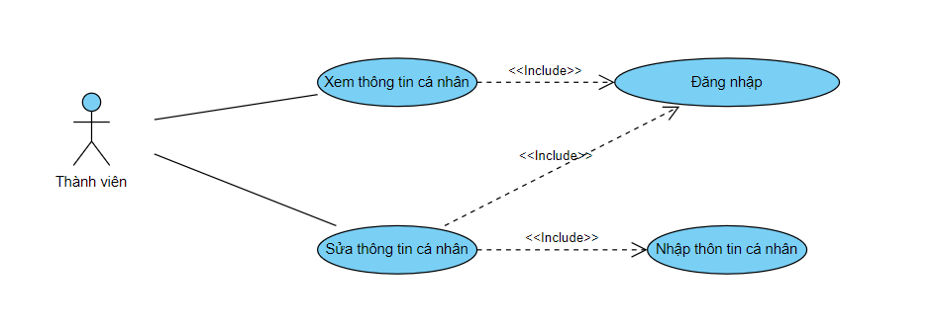

##### Hình 4: Nhóm Use case Quản lý thông tin cá nhân

3.2.3.3 Nhóm Use Case Quản lý thành viên

##### Hình 5: Nhóm Use case Quản lý danh sách thành viên

3.2.3.4 Nhóm Use case Quản lý danh mục sản phẩm

##### Hình 6: Nhóm Use case Quản lý danh mục sản phẩm

3.2.3.5 Nhóm Use case Mua hàng

##### Hình 7: Nhóm Use case Mua hàng

*3.2.3.6 Nhóm Use case Quản lý blog*

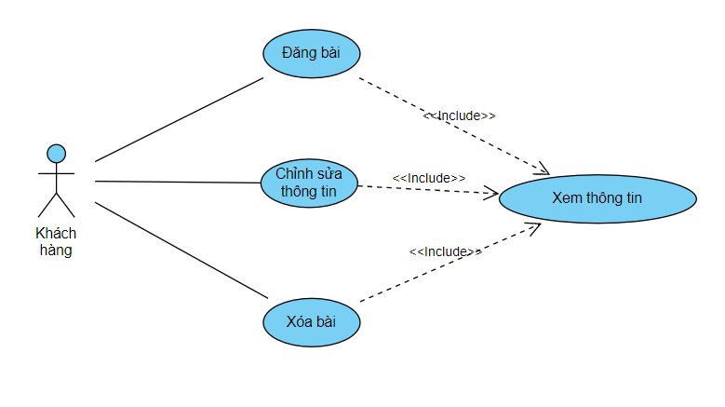Hình 8: Nhóm Use case Quản lý blog

*3.2.3.7 Nhóm Use case Chat*

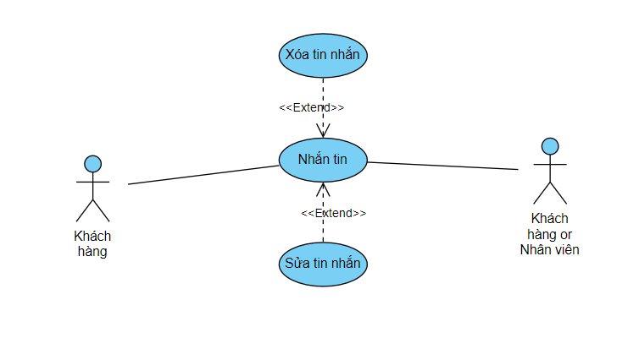

##### Hình 9: Nhóm Use case Chat

## 3.3. Biểu đồ hoạt động của các Use Case

## 3.3.1 Biểu đồ hoạt động của Use case đăng ký

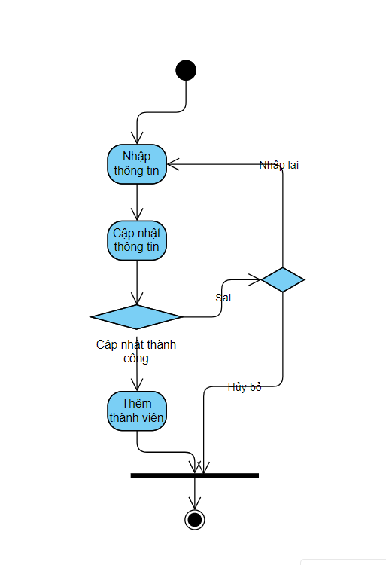

##### Hình 10: Biểu đồ Use case đăng ký

*3.3.2 Biểu đồ hoạt động của Use case đăng nhập*

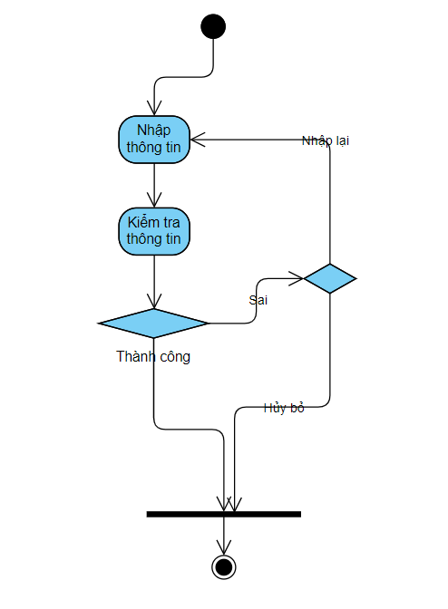

##### Hình 11: Biểu đồ Use case đăng nhập

*3.3.3 Biểu đồ hoạt động của Use case quên mật khẩu*

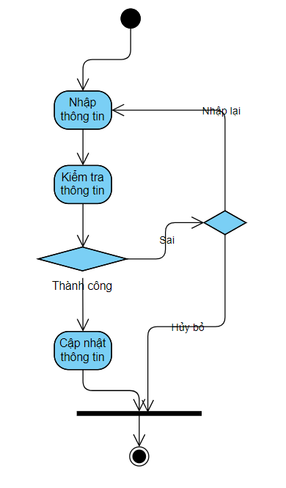

##### Hình 12: Biểu đồ Use case quên mật khẩu

*3.3.4 Biểu đồ hoạt động của Use case tìm kiếm sản phẩm*

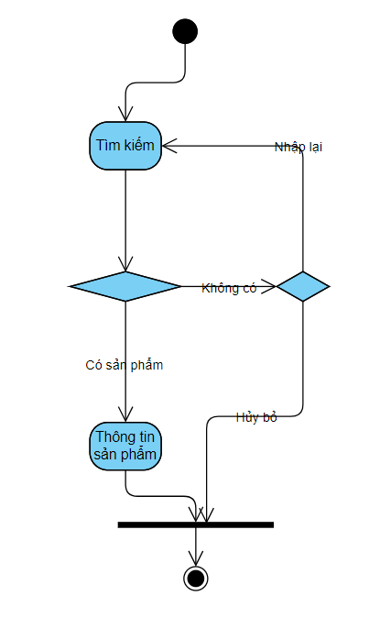

##### Hình 13: Biểu đồ Use case tìm kiếm sản phẩm

*3.3.5 Biểu đồ hoạt động của Use case sản phẩm*

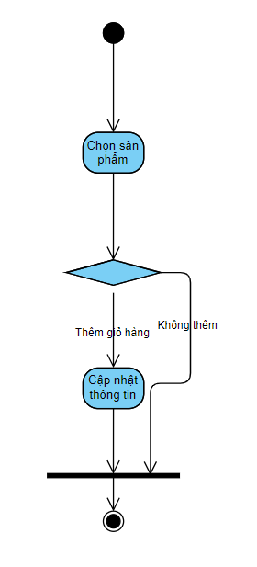

##### Hình 14: Biểu đồ Use case sản phẩm

*3.3.6 Biểu đồ hoạt động Use case giỏ hàng*

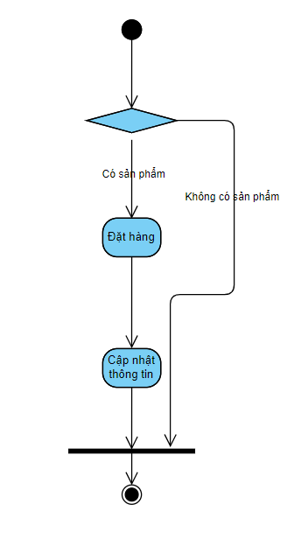

##### Hình 15: Biểu đồ Use case giỏ hàng

*3.3.7 Biểu đồ hoạt động thanh toán*

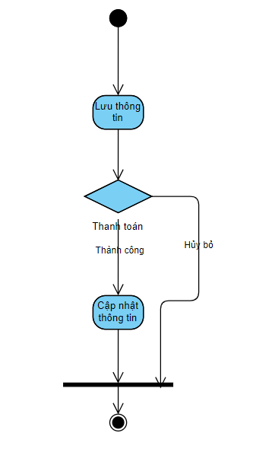

##### Hình 16: Biểu đồ Use case thanh toán

## 3.4. Biểu đồ trình tự

## *3.4.1 Biểu đồ trình tự đăng nhập*

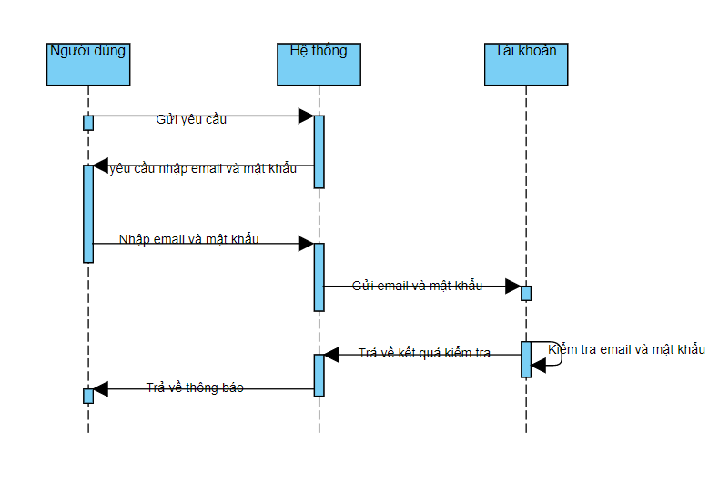

##### Hình 17: Biểu đồ trình tự đăng nhập

*3.4.2 Biểu đồ trình tự đăng ký*

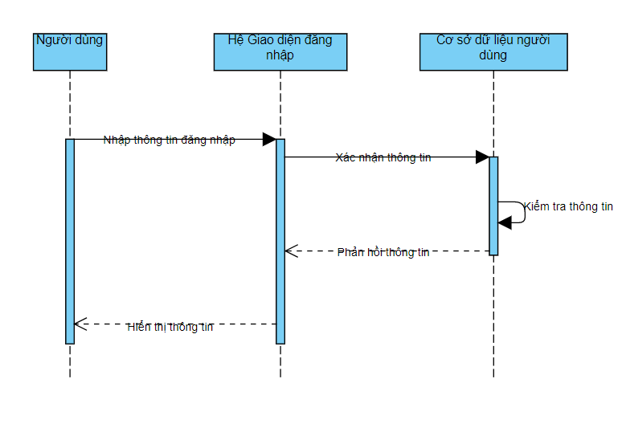

##### Hình 18: Biểu đồ trình tự đăng ký

*3.4.3 Biểu đồ trình tự quên mật khẩu*

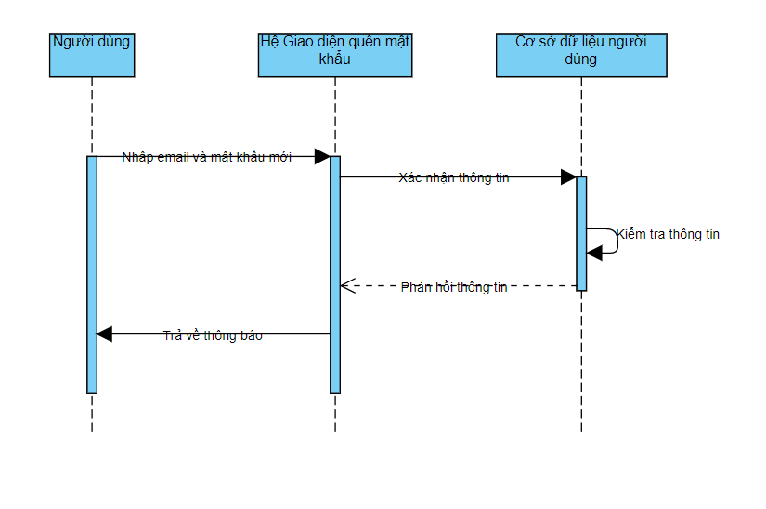

##### Hình 19: Biểu đồ trình tự quên mật khẩu

*3.4.4 Biểu đồ trình tự tìm kiếm*

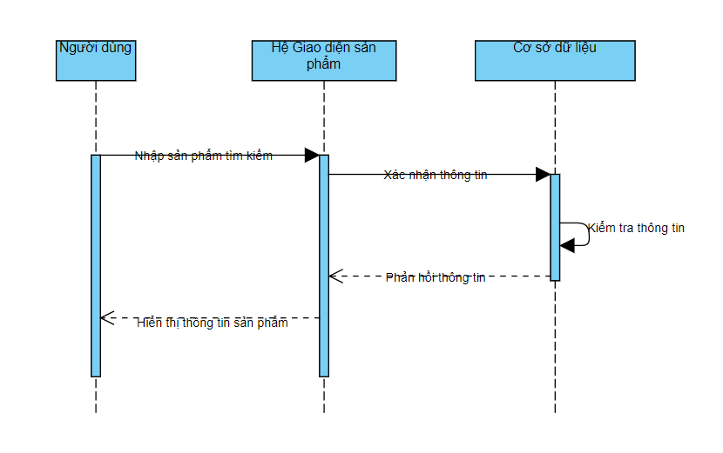

##### Hình 20: Biểu đồ trình tự tìm kiếm

*3.4.5 Biểu đồ trình tự sản phẩm*

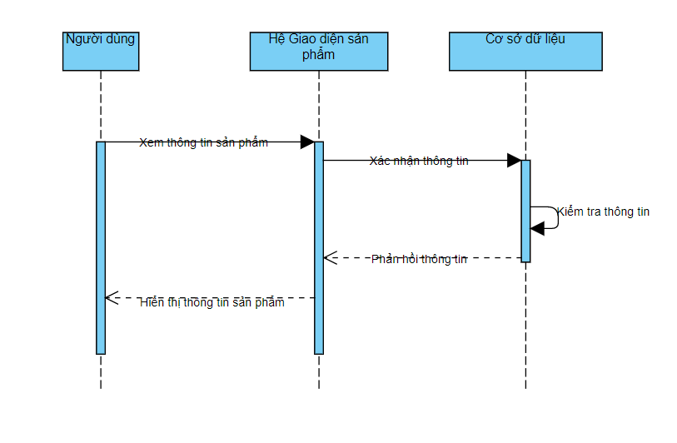

##### Hình 21: Biểu đồ trình tự sản phẩm

*3.4.6 Biểu đồ trình tự thanh toán*

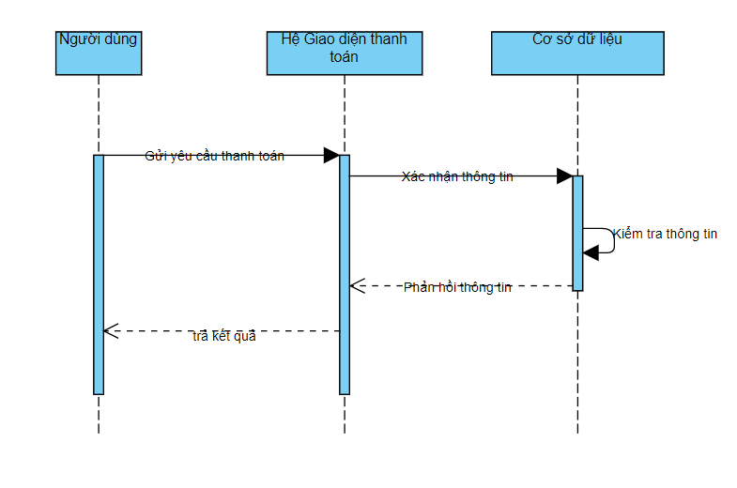

##### Hình 22: Biểu đồ trình tự thanh toán

# CHƯƠNG 4: THIẾT KẾ CƠ SỞ DỮ LIỆU

## 4.1. Bảng thiết kế CSDL

PK: Khóa chính

FK: Khóa ngoại

4.1.1 Bảng tbl_user

|  |  |  |  |  |
| --- | --- | --- | --- | --- |
| **Tên** | **Kiểu** | **Null** | **Rành buộc** | **Mặc định** |
| Id | INT | Không | Pk | Không |
| Name | TEXT | Không |  | Không |
| Email | VARCHAR | Không |  | Không |
| Phone | VARCHAR | Không |  | Không |
| Password | VARCHAR | Không |  | Không |
| Gender | CHAR | Không |  | Không |
| Image | TEXT | Không |  | Không |

##### Bảng 1: tbl_user

*4.1.2 Bảng tbl_category*

|  |  |  |  |  |
| --- | --- | --- | --- | --- |
| **Tên** | **Kiểu** | **Null** | **Rành buộc** | **Mặc định** |
| Id_category | INT | Không | Pk | Không |
| category | VARCHAR | Không |  | Không |

##### Bảng 2: tbl_category

*4.1.3 Bảng tbl_product*

|  |  |  |  |  |
| --- | --- | --- | --- | --- |
| **Tên** | **Kiểu** | **Null** | **Rành buộc** | **Mặc định** |
| Id_product | INT | Không | Pk | Không |
| name_product | VARCHAR | Không |  | Không |
| cost_product | VARCHAR | Không |  | Không |
| image_product | TEXT | Không |  | Không |
| detail_product | VARCHAR | Không |  | Không |
| category | VARCHAR | Không |  | Không |
| rate | FLOAT | Không |  | Không |
| status | INT | Không |  | Không |

##### Bảng 3: *tbl_product*

*4.1.4 Bảng tbl_shipping*

|  |  |  |  |  |
| --- | --- | --- | --- | --- |
| **Tên** | **Kiểu** | **Null** | **Rành buộc** | **Mặc định** |
| Id_shipping | INT | Không | Pk | Không |
| name | VARCHAR | Không |  | Không |
| phone | VARCHAR | Không |  | Không |
| address | VARCHAR | Không |  | Không |
| note | VARCHAR | Không |  | Không |
| id_user | INT | Không |  | Không |

##### Bảng 4: *tbl_shipping*

*4.1.5 Bảng tbl_comment*

|  |  |  |  |  |
| --- | --- | --- | --- | --- |
| **Tên** | **Kiểu** | **Null** | **Rành buộc** | **Mặc định** |
| Id_comment | INT | Không | Pk | Không |
| name_user | VARCHAR | Không |  | Không |
| name_product | VARCHAR | Không |  | Không |
| comment_product | TEXT | Không |  | Không |
| rate | FLOAT | Không |  | Không |
| date_comment | DATE | Không |  | Không |

##### Bảng 5: *tbl_comment*

*4.1.6 Bảng tbl_cart_details*

|  |  |  |  |  |
| --- | --- | --- | --- | --- |
| **Tên** | **Kiểu** | **Null** | **Rành buộc** | **Mặc định** |
| Id_cart_details | INT | Không | Pk | Không |
| code_cart | INT | Không |  | Không |
| name_product | VARCHAR | Không |  | Không |
| cost_product | VARCHAR | Không |  | Không |
| name_user | VARCHAR | Không |  | Không |
| status | INT | Không |  | 1 |

##### Bảng 6: *tbl_cart_details*

*4.1.7 Bảng tbl_cart_payments*

|  |  |  |  |  |
| --- | --- | --- | --- | --- |
| **Tên** | **Kiểu** | **Null** | **Rành buộc** | **Mặc định** |
| Id_cart | INT | Không | Pk | Không |
| name_user | VARCHAR | Không |  | Không |
| code_cart | VARCHAR | Không |  | Không |
| cart_status | INT | Không |  | Không |
| cart_date | VARCHAR | Không |  | Không |
| cart_number | INT | Không |  | Không |
| cart_cost | INT | Không |  | Không |
| cart_payment | VARCHAR | Không |  | Không |
| id_shipping | INT | Không |  | Không |

##### Bảng 7: *tbl_cart_payments*

*4.1.8 Bảng tbl_comment_blog*

|  |  |  |  |  |
| --- | --- | --- | --- | --- |
| **Tên** | **Kiểu** | **Null** | **Rành buộc** | **Mặc định** |
| Id | TEXT | Không | Pk | Không |
| content | TEXT | Không |  | Không |
| timestamp | TEXT | Không |  | Không |
| uid | TEXT | Không |  | Không |
| uimg | TEXT | Không |  | Không |
| uname | TEXT | Không |  | Không |

##### Bảng 8: *tbl_comment_blog*

*4.1.9 Bảng tbl_port_blog*

|  |  |  |  |  |
| --- | --- | --- | --- | --- |
| **Tên** | **Kiểu** | **Null** | **Rành buộc** | **Mặc định** |
| Id | TEXT | Không | Pk | Không |
| description | TEXT | Không |  | Không |
| picture | TEXT | Không |  | Không |
| postKey | TEXT | Không |  | Không |
| timeStamp | TEXT | Không |  | Không |
| title | TEXT | Không |  | Không |
| userID | TEXT | Không |  | Không |
| userPhoto | TEXT | Không |  | Không |

##### Bảng 9: *tbl_comment_blog*

*4.1.10 Bảng tbl_chat_message*

|  |  |  |  |  |
| --- | --- | --- | --- | --- |
| **Tên** | **Kiểu** | **Null** | **Rành buộc** | **Mặc định** |
| Id | TEXT | Không | Pk | Không |
| message | TEXT | Không |  | Không |
| senderid | TEXT | Không |  | Không |
| timeStamp | TEXT | Không |  | Không |

##### Bảng 10: *tbl_chat_message*

## 4.2. Biểu đồ quan hệ CSDL

Từ bảng thiết kế CSDL ở trên, ta có biểu đồ quan hệ CSDL như sau:

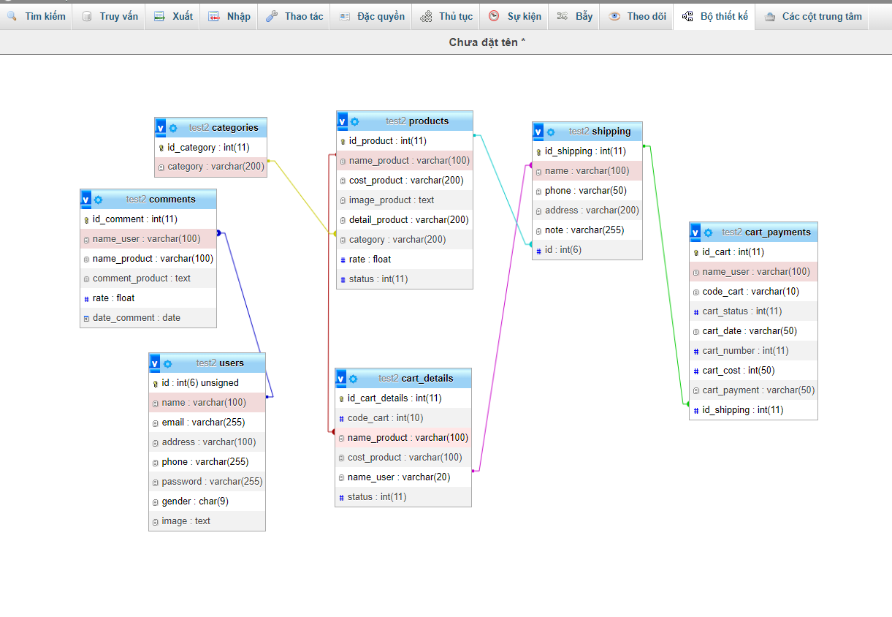

##### Hình 23: Biểu đồ quan hệ cơ sở dữ liệu

# CHƯƠNG 5: TRIỀN KHAI ỨNG DỤNG ANDROID TẢNG PHP, JAVA

## 5.1 Các giao diện chính

5.1.1 Giao diện trang chủ

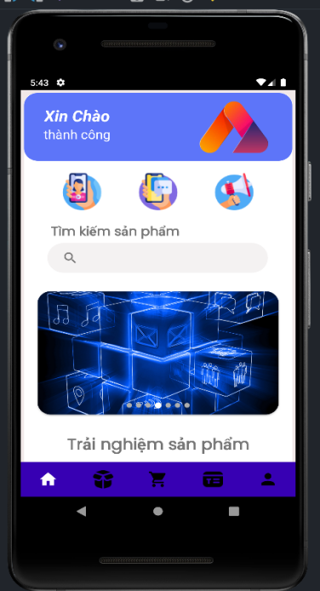

*Hình 24: Giao diện trang chủ*

5.1.2 Giao diện sản phẩm

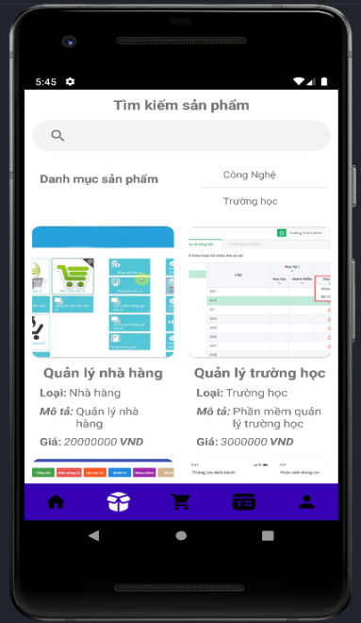

*Hình 25: Giao diện sản phẩm*

*5.1.3 Giao diện giỏ hàng*

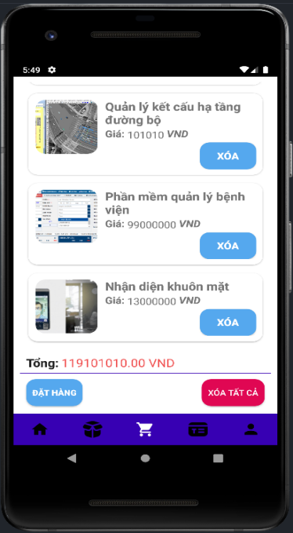

##### Hình 26: Giao diện giỏ hàng

*5.1.4 Giao diện thanh toán*

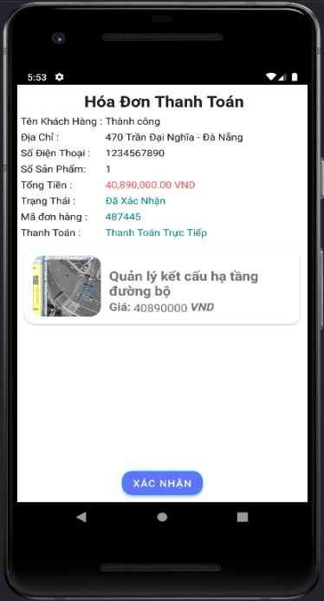

##### Hình 27: Giao diện thanh toán

*5.1.5 Giao diện Blog*

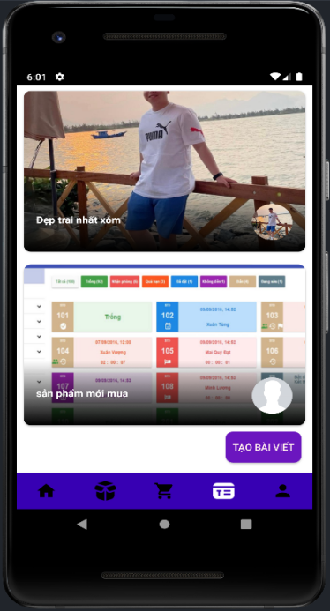

##### Hình 28: Giao diện Blog

*5.1.6 Giao diện người dùng*

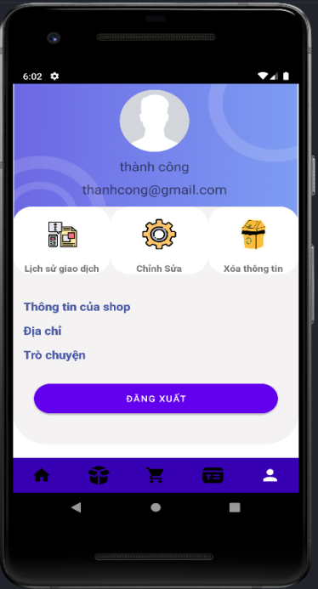

##### Hình 29: Giao diện người dùng

**KẾT LUẬN VÀ HƯỚNG PHÁT TRIỂN**

**Kết quả đạt được:**

Sau thời gian thực hiện đề tài nhóm chúng em đã đạt được một số kết quả sau:

1. Hiểu rõ quy trình bán hàng trực tuyến.
2. Xây dựng thành công ứng dụng android bán sản phẩm phầm mềm.
3. Tìm hiểu và nắm rõ công cụ phân tích và phân tích ứng dụng android.
4. Nắm rõ được lập trình cơ bản PHP, Java
5. Rèn luyện khả năng làm việc nhóm.

**Hạn chế của đề tài:**

Chưa thể cập nhận được sản phẩm hiện có mặt trên thị trường.

Chưa thể tối ưu code và còn nhiều mặt hạn chế về bảo mật người dùng.

**Hướng phát triển đề tài:**

Với nỗ lực của bản thân, nhóm chúng em đã cố gắng hoàn thành yêu cầu của đề tài. Do thời gian và năng lực có hạn nên ứng dụng của nhóm mới chỉ đi sâu vào chức năng bán sản phẩm.

Nhóm chúng em sẽ sớm phát triển ứng dụng của mình để thành một ứng dụng android bán sản phẩm phần mềm chuyên nghiệp. Đi kèm với bán hàng là những dịch vụ uy tín và chất lượng tốt nhất để phục vụ khách hàng.

# TÀI LIỆU THAM KHẢO

[1] Tô Văn Nam, *Phân tích thiết kế hệ thống*, Nhà xuất bản Giáo dục, 2002.

[2] Đỗ Xuân Lôi, *Cấu trúc dữ liệu và giải thuật*, Nhà xuất bản Đại học Quốcgia Hà nội, 2010.

[3] Phạm Văn Ái, *Kỹ thuật lập trình*, Nhà xuất bản Hồng Đức, 2009.

[4] A.V.Aho, J.E.Hopcroft, and J.D.Ullman, *Data Strutures and Algorithms*, Addison – Wesley, 1983.

[5] Niklas Wirth, *Data Structures and Algorithms*, Prentice Hall, 2004.

[6] Russ Miles, Kim Hamilton, Learning UML 2.0, O'Reilly Media, 2006. Website: *[http://uml-diagrams.org/](http://uml-diagrams.org/.)*[.](http://uml-diagrams.org/.)

Một số bài tiểu luận và nguồn khác trên internet.